得分  杭州电子科技大学学生考试卷（ A ）卷  - 选择题（本题共8小题，每小题3分，共24分）  1.[3分] 函数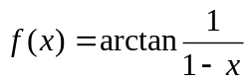当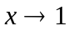时的极限是( )  (A) ； (B) 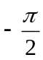；(C) ；(D) 不存在.  2. [3分] 对于任意的，都有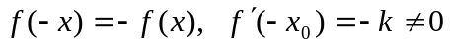，则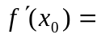( )  (A) ； (B) 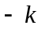；(C) 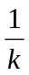；(D) 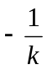.  3. [3分] 使函数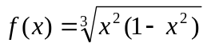适合罗尔定理条件的区间是( )  (A) 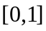； (B) 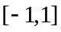；(C) 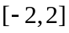；(D) 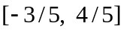.  4. [3分] 若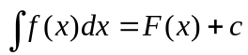，则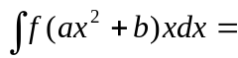( )  (A) 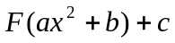；(B) 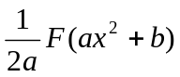；  (C) 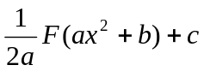； (D) 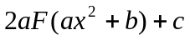.  5. [3分] 定积分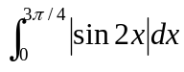的值是( )  (A) 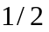；(B) 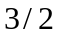；(C) 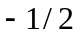； (D) 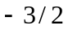. | 6. [3分] 如果曲线弧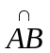的方程可以表示为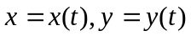，且点对应参数  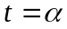 ，点对应参数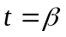，在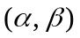内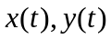具有连续导数，  则曲线弧的长( )  (A) 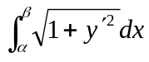； (B) 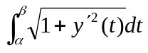 ；  (C) 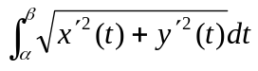 ； (D) 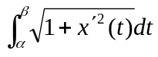.  7. [3分] 已知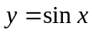，则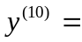( )  (A) ； (B) ；(C) 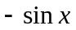；(D) .  8. [3分] 设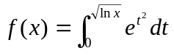，则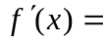( )  (A) 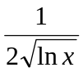； (B) 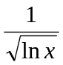；(C) 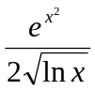 ；(D) 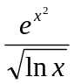 .  - 填空题 （每小题4分，共16分）  得分  1.[4分] 若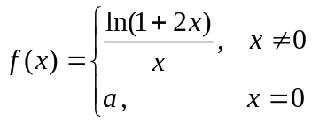在处连续，则 ；  2. [4分] 设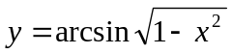，则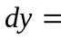 ；  3. [4分] 设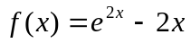在区间 上单调增加；  4. [4分] 已知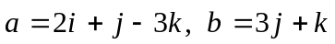，则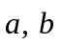夹角的正弦等于 .
  考试课程 | 高等数学甲 |  |  | 考试日期 |  | 07年 1 月 日 |  |  | 成 绩
  课程号 |  | 教师号 |  |  | 任课教师姓名
  考生姓名 |  | 学号（8位） |  |  | 年级 |  |  |  | 专业
  题号 | 一 | 二 | 三 |  |  | 四 | 五 | 六 | 七 | 八 | 九
  题号 | 一 | 二 | 1 | 2 | 3
  得分
第 1 页 共 4 页
三、试解下列各题（本题共3小题，每小题5分，共15分）  得分  得分  1．[5分] 设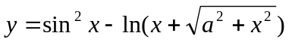，求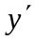.  2．[5分] 设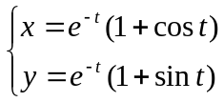，求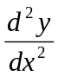. | 3．[5分] 求极限：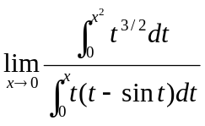.  得分  得分  四、[本题6分]  设函数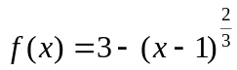，求的单调区间与极值.
第 2 页 共 4 页
五、[本题共2小题，每小题5分，共10分]  得分  求积分：1.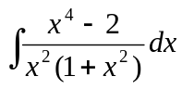；  2. 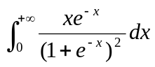 | 六、[本题8分]设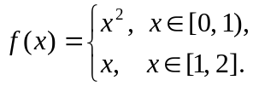 求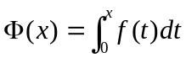在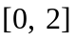上的表达式，并讨论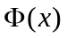在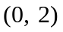内的连续性.  得分  七、[本题7分] 求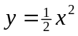和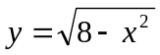所围成的面积.  得分
第 3 页 共 4 页

得分  八、[本题9分] 设函数在区间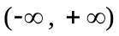上二阶导数连续，且，  对于函数  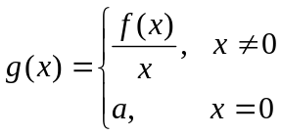  - 确定的值，使在上连续；  (2) 证明对于所确定的的值，在上的一阶导数是连续的. | 九、[本题5分]  得分  设函数在区间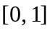上具有一阶连续导数,且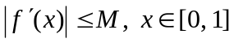.  证明：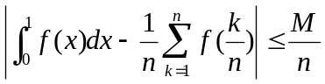.
第 4 页 共 4 页

